Volleyball - Pritschen und Baggern

Erwärmung / Motivation (ca. 10 min. / zu Dritt einen Volleyball / auch mit flotter Musikbegleitung möglich!)
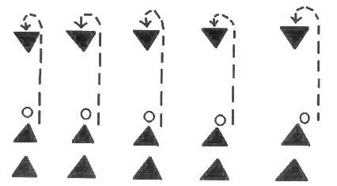
- Laufübungen in der Dreier-, oder Vierergruppe mit einem Volleyball
Schüler stehen sich auf der Längsseite der Halle gegenüber. 2 Schüler auf der einen, der Dritte auf der anderen Seite. Sie dribbeln mit dem Ball von Seite zu Seite und übergeben sich jeweils den Ball.
Variationen: mit der rechten Hand, mit der linken Hand dribbeln, rückwärts, ...
Hauptteil / Übungsphase (ca. 20 min. / Organisationsform wie oben)
- Pritsch- und Baggerübungen in der Dreier-, bzw. Vierergruppe
Schüler laufen wieder von Seite zu Seite und übergeben sich den Ball innerhalb ihrer Gruppe.
Die Schüler...
-Pritschen den Ball ununterbrochen in leichter Vorwärtsbewegung oberhalb der Stirn in die Luft (ca. 30 - 80 cm).
-Pritschen den Ball jeweils einmal hoch in die Luft, lassen ihn dann einmal auf den Boden tippen und pritschen ihn dann wieder in die Luft (alles in der Vorwärtsbewegung).
-Pritschen den Ball wieder in die Luft, lassen ihn einmal auftrumpfen und baggern ihn dann einmal etwas nach vorn in die Laufrichtung, um ihn anschließend aufzufangen.
- Pritsch- und Baggerstaffeln in der Kleingruppe
(Organisationsform wie oben, jedoch gehen die Schüler bis auf ca. 5 m zusammen)
Schüler laufen immer dem eigenen Pass hinterher und stellen sich auf der gegenüberliegenden Seite wieder an.
Die Schüler...
-Pritschen den Ball einmal locker in die Luft (ca. 1 m oberhalb der Stirn), um ihn dann danach ein zweites mal zum gegenüber stehenden Partner zu pritschen (Doppelpritschen).
-Pritschen den Ball einmal in die Luft, lassen ihn dann auf dem Boden auftippen und baggern ihn danach zur anderen Seite.
Schluss / Spielphase / Ausklang (ca. 10 min)
Ball- über - Schnur

